Ihr Ansprechpartner:
Dirk Rott, Leiter Marketing

14. August 2018
Presseinformation WP1803: All-in-One Human-Machine-Interface
Bilder und Textmaterial sind für die Veröffentlichung in der Fachpresse (Print und Online) freigegeben.
Bitte senden Sie uns nach der Veröffentlichung ein Belegexemplar zu.
Herzlichen Dank für Ihre Bemühungen im Voraus.
__________________________________________________________________________
All-in-One Human-Machine-Interface
Leistungsstarke Konnektivität
Mehr als 300 Kommunikationsmodelle
Da Internet of Things- und Industrie 4.0-Bestrebungen eine Reihe von industriellen Upgrades auslösen, steigt auch die Nachfrage nach Maschinenintegration und Datenaustausch. Dem Trend folgend bringt Wachendorff Prozesstechnik mit der cMT-Serie eine umfassende HMI-Lösung auf den Markt, die leistungsfähige HMI-Produkte zur Integration in bestehende Systeme bietet.
Die Modelle der cMT-Serie bieten nicht nur ein beispielloses visuelles Erlebnis mit attraktiven, einfach zu bearbeitenden Projektbildschirmen und integrierten Fensterübergangseffekten, sondern unterstützen auch eine leistungsstarke Konnektivität, einschließlich MQTT und OPC UA, direkte Verbindungen mit Datenbanken sowie mehr als 300 Kommunikationsprotokolle.
Mit der Veröffentlichung des WBGcMT3072 (7") und dem Wi-Fi HMI WBGcMT3103 (10") ist die cMT-Serie von Wachendorff jetzt in einer noch größeren Auswahl erhältlich.
Die cMT-Serie stellt Funktionalitäten wie Multi-Display und Fernzugriffsservice über EasyAccess2.0 zur Verfügung. Durch den Einsatz des cMT-Viewers auf einem WBGcMTiV5, Smartphones, Tablets oder PC können die Bediener die cMT-HMI aus der Ferne überwachen und steuern sowie gleichzeitig Smartphones als Barcode-Scanner, Media-Player oder IP-Kamera-Viewer nutzen.

Direkter Link zum Produkt-Datenblatt mit technischen Eigenschaften:
www.wachendorff-prozesstechnik.de/WBGcMTHDMI3103
www.wachendorff-prozesstechnik.de/WBGcMTHDMI3072
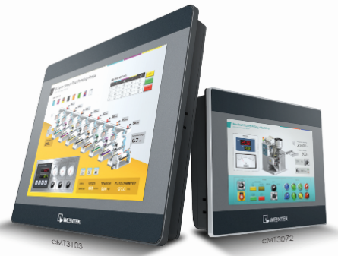
Umfassende Informationen zu den Bediengeräten / HMI der WBG-Serien:
www.wachendorff-prozesstechnik.de/bub

Bildmaterial (Wachendorff Prozesstechnik):
WP1803_PI_Wachendorff_Smart_HMI_WBGcMT3103_3072_August2018.jpg

